CAPÍTULO 7
Interfaz Clínica Interactiva: PAC App
Versión 4 · Junio 2026
Los capítulos anteriores construyeron un conjunto de representaciones analíticas de la fisiología nocturna del SAOS: morfotipos de curvas SpO₂, el ARI, los estados PAC en tres escalas y el Risk Score nocturno. Estas representaciones fueron desarrolladas y validadas sobre la cohorte completa en procesamiento por lotes (batch).
La PAC App invierte esa lógica: toma el archivo Excel de una noche individual de un paciente no visto, ejecuta el pipeline PAC_v3 completo y aplica los modelos entrenados para devolver una interpretación estructurada —Risk Score, visualizaciones interactivas e informe narrativo descargable— lista para ser revisada por el especialista.
La contribución de este capítulo no es algorítmica sino de interfaz: los algoritmos ya existen; lo que agrega la PAC App es la posibilidad de que un especialista pueda obtener, a partir de un único archivo de registro, una caracterización completa de la noche de su paciente.

7.1 Motivación y objetivos
Los objetivos de la interfaz son tres:
(1) Procesamiento individual: ejecutar el pipeline completo (ingesta, control de calidad, detección de EDOs, clasificación de morfotipos, asignación de estados PAC y predicción) sobre una sola noche.
(2) Visualización interactiva: exponer las representaciones PAC en gráficos Plotly interactivos que permitan explorar la señal, los eventos y la trayectoria nocturna a distintos niveles de granularidad.
(3) Generación de informe: producir, mediante un modelo de lenguaje (LM Studio con modelo local, API compatible con OpenAI; o Claude API de Anthropic con claude-sonnet-4-6 / claude-haiku-4-5), un informe narrativo estructurado en dos audiencias, el especialista y el paciente, descargable en formato Word.

7.2 Arquitectura del sistema
La aplicación se construyó sobre Streamlit, elegido por su integración nativa con el ecosistema Python del pipeline y con Plotly. El sistema se organiza en cuatro capas: (1) módulos core compartidos con los algoritmos de análisis de los capítulos anteriores, que garantizan que los resultados de la app sean idénticos a los producidos por el pipeline sin reimplementación paralela; (2) un módulo orquestador que invoca los módulos core y devuelve un diccionario único de resultados estructurado por niveles; (3) la capa de presentación, interfaz organizada en cinco pestañas con cacheo parametrizado por hash del archivo e integración con dos backends LLM para generación de informes (LM Studio local y Claude API); y (4) los artefactos de modelos, que incluyen los modelos K-means de morfotipos y estados, los modelos LightGBM y regresión logística, y los arrays de percentiles del ARI necesarios para el recómputo en tiempo real.
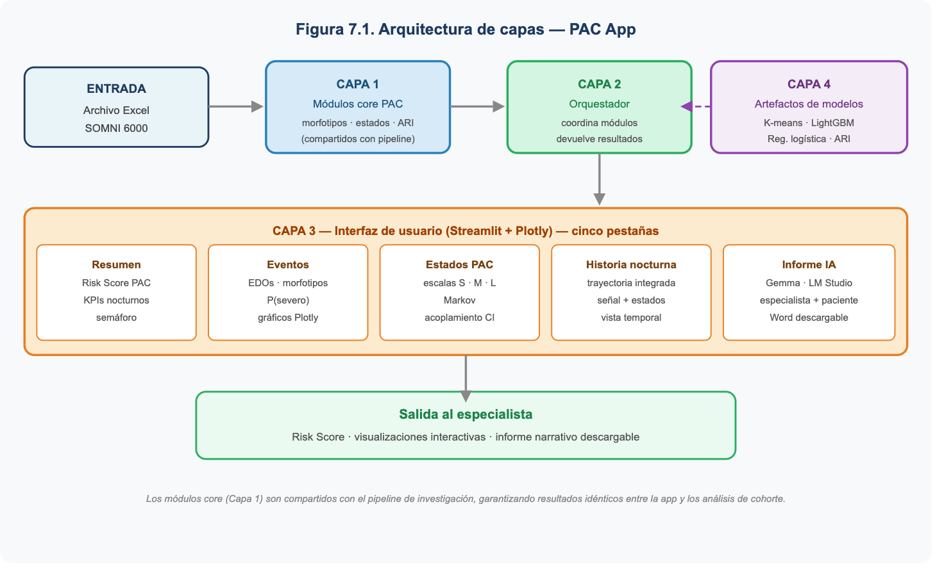
Fig. 7.1 (arquitectura de capas de la PAC App)

7.3 Interfaz de usuario: cinco pestañas
La interfaz se organiza en cinco pestañas accesibles desde la barra de navegación superior, con un encabezado de paciente siempre visible que muestra el Risk Score PAC con código de color semafórico (verde / naranja / rojo). La Tabla 7.1 describe el contenido y función de cada pestaña.
Tabla 7.1. Descripción de las cinco pestañas de la PAC App.
Pestaña | Contenido y función
Resumen | Risk Score PAC (gauge 0–100 con código semafórico) + trayectoria nocturna. Seis tarjetas con métricas clave: EDOs detectados, eventos severos C4+C5, ODI₂ estimado, P(noche alto riesgo), P̄(evento severo) y T90. Sub-pestaña con señal SpO₂ completa coloreada por morfotipo.
Eventos y Morfotipos | Distribución C1–C5 (gráfico de anillo + box plot profundidad nadir). Timeline de eventos coloreado por morfotipo. Probabilidad P(severo) por evento (LightGBM), con indicación de riesgo contextual oculto cuando eventos leves ocurren en contextos patológicos.
Estados PAC | Distribución de tiempo en estados por escala (S/M/L) con marcado de estados patológicos. Evolución temporal del estado activo. Matriz de transición normalizada como heatmap.
Historia Nocturna | Gráfico integrado: señal SpO₂ + bandas de estado M + eventos por morfotipo superpuestos en el mismo eje temporal. Cinco métricas de acoplamiento (CI_S, CI_M, CI_L, entropía M, transiciones M). Sub-pestaña de detalle SpO₂ + estado M + P(severo) con eje compartido.
Informe IA | Generación de informe narrativo estructurado mediante LLM (backend local LM Studio o Claude API). Selección de audiencia: especialista o paciente. Descarga en formato Word.
Nota. ODI₂: índice de frecuencia con umbral permisivo ≥ 2 pp (distinto del ODI3 clínico). CI: Coupling Index por escala (§6.3). P(severo): probabilidad predicha por LightGBM de morfotipo C4+C5.
▸ Figuras complementarias en Anexo: Fig. 7.2 (vista general), Fig. 7.3–7.7 (capturas de cada pestaña).
La pestaña Resumen incorpora además un sistema de alertas de discordancia que se activa cuando el Risk Score es bajo pero los índices de acoplamiento (CI_M, CI_L) superan umbrales de riesgo, respondiendo al gradiente autonómico inverso documentado en Cap04 §4.3.3.

7.4 Caso de uso ilustrativo
Una noche representativa del fenotipo Carga Hipóxica Alta (Cap06 §6.5) completa el procesamiento en ~18 segundos (Apple M2, 16 GB RAM) y devuelve 87 EDOs (ODI₂: 10,4 ev/h), Risk Score 74 (banda Alto) y ci_m 0,82 —valores coherentes con las distribuciones de la cohorte. El gráfico integrado de Historia Nocturna y la matriz de transición (M1→M1: 0,44) confirman que la app reproduce fielmente los resultados del análisis batch, y el módulo de Informe IA genera la síntesis clínica esperada para ese fenotipo.

7.5 Consideraciones éticas
El módulo de informe clínico generado por IA plantea dos dimensiones éticas relevantes en el marco DECIDE-AI (Vasey et al., 2022). Primera, la distinción entre asistencia interpretativa y diagnóstico: el informe sintetiza datos en lenguaje natural pero no sustituye el juicio del especialista ni constituye un diagnóstico formal; el papel del clínico en la decisión final está preservado mediante el diseño del prompt y la denominación del módulo como ayuda diagnóstica. Segunda, el riesgo de automation bias: los médicos tienden a confiar excesivamente en recomendaciones de IA incluso cuando son incorrectas (Cai et al., 2019); los informes generados deben ser revisados antes de su incorporación a la historia clínica. La opción de backend local (LM Studio) mantiene los datos del paciente dentro del perímetro institucional; la opción en la nube requiere evaluar la compatibilidad con la Ley 25.326 de Protección de Datos Personales (Argentina) y normativas equivalentes. La PAC App es un prototipo de investigación y no ha recibido autorización de dispositivo médico por parte de la ANMAT ni de ningún organismo regulatorio equivalente.

7.6 Limitaciones
Las limitaciones de la PAC App se agrupan en cuatro dimensiones. En cuanto a los modelos subyacentes, el Risk Score y las probabilidades de evento se calibraron sobre n = 8 pacientes (cohorte estricta); su aplicación a un nuevo paciente es una extrapolación fuera del dominio de entrenamiento sin garantía de calibración, lo que impide su uso clínico general antes de validación externa (Collins et al., 2015). La definición de estados patológicos está fijada a partir del corpus PAC_v3 y puede no ser transferible a poblaciones con fisiología distinta. En cuanto a portabilidad, el pipeline de ingesta es específico al formato Excel del SOMNI 6000 (firmware CLP-275001 v1.2). En cuanto a validación clínica, la app no ha sido evaluada en entorno asistencial real; una validación prospectiva requeriría métricas de utilidad clínica, formación de especialistas y una cohorte independiente. Finalmente, en cuanto a funcionalidades pendientes, la versión actual carece de predicción prospectiva en tiempo real —el Risk Score es retrospectivo—, historial longitudinal por paciente e integración con sistemas de historia clínica electrónica. Estas líneas constituyen el trabajo futuro del proyecto.

7.7 Conclusiones
La PAC App constituye la primera prueba de concepto de que las representaciones desarrolladas en Cap04–06 pueden operar fuera del entorno de investigación y producir valor interpretativo en el flujo clínico individual. La arquitectura de módulos compartidos entre el pipeline de investigación y la aplicación garantiza consistencia completa —los resultados de la app son idénticos a los producidos por los cuadernos— respondiendo directamente a uno de los riesgos más frecuentes en la traslación de sistemas de IA médica: la divergencia entre el sistema evaluado y el desplegado (Sendak et al., 2020). La interfaz de cinco pestañas respeta una progresión de lo más agregado a lo más granular —desde el Risk Score de conjunto hasta la secuencia de estados segundo a segundo— coherente con los principios de diseño centrado en el usuario para herramientas de soporte a la decisión clínica (Cai et al., 2019).
El módulo de Informe IA reduce la brecha entre la complejidad analítica del sistema y la comunicación clínica cotidiana. La generación de texto en lenguaje natural a partir de datos estructurados representa una forma emergente de interfaz clínica (Topol, 2019) cuya utilidad y riesgos requieren evaluación prospectiva rigurosa. El Capítulo 8 extiende el alcance de la app en la dirección que la versión actual no implementa: la predicción prospectiva con horizonte temporal clínico explícito, abriendo la posibilidad de integración con el estimulador eléctrico transcutáneo del SOMNI 6000.

